Učenci, sprostite se!
ZVEZDICA Ž E L J A

Otroci rabijo sprostitev. Sprostitev od telefonov, računalnika, televizije, šolskih in drugih obveznosti, učenja... Kako se lahko izognemo temu, da bi izgubili otrokovo pozornost, usmerjeno v migljajoči zaslon? Kako naj dosežemo, da se naši otroci ne bodo ujeli v samopodobe, ki so le tržni izdelek? Kako naj pomagamo otrokom naučiti se sproščanja uma in telesa?
Eden od načinov je vodena vizualizacija, ki spodbuja domišljijo in spoznavanje sveta, ki je v njih samih.

Starši... pripravite prostor tako, da v ozadju ne bo motečih dejavnikov (TV, telefoni, hrup...). V ozadju naj odzvanja le nežna glasba. Otrok naj se udobno namesti, vi pa mu počasi preberite zgodbo. Vmes naredite krajše premore, ki omogočajo otroku, da uporabi svojo domišljijo.

Koristi, ki jih prinaša vodena vizualizacija:
- Otroci zaspijo bolj umirjeni, imajo manj nočnih mor, saj vizualizacije gojijo občutja miru in varnosti.
- Razvijajo samozavest, domišljijo, koncentracijo, kreativnost in samozavedanje.
- Povečata se njihov notranji mir in občutek notranje varnosti.
- Lažje se spoprimejo s strsnimi življenjskimi situacijami.

Prilagam nekaj zgodbic – meditacij iz knjige Zvezdica želja (Relax kids, Marneta Viegas)

Vse dobro... veliko sproščenosti...
Barbara Prevorčič

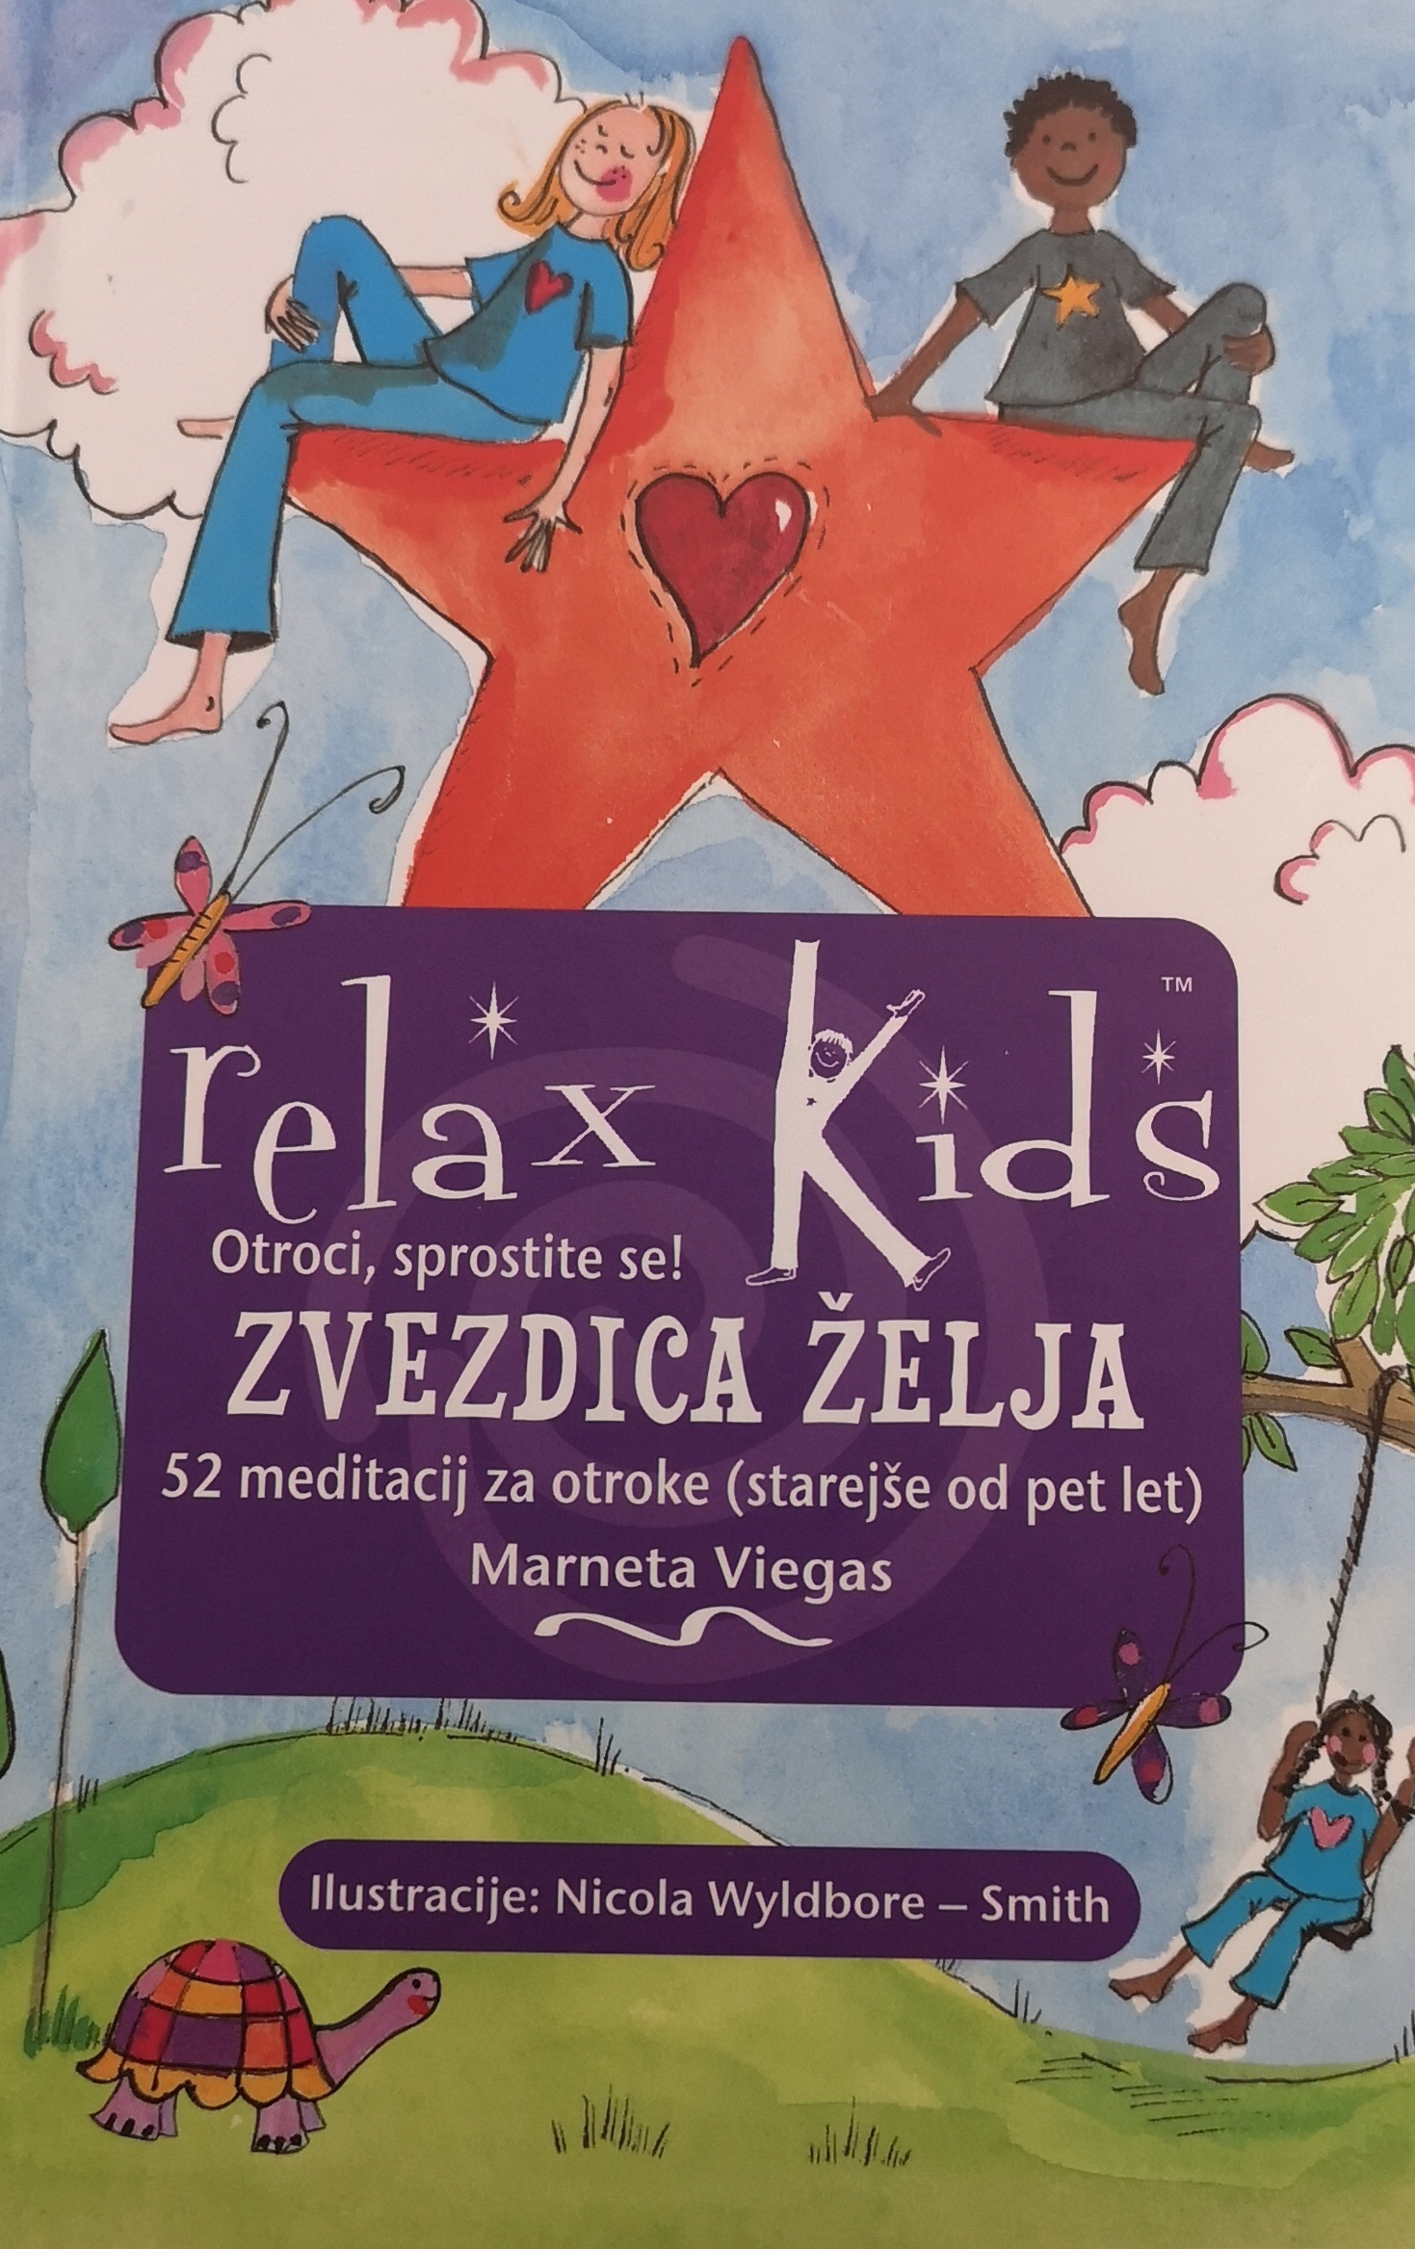
Za dodatne informacije ali za še več zgodbic, me lahko kontaktirate.
